Оглавление
- Введение | 2
- Основная часть | 4
- Халхин Гол: историческая справка | 4
- Танкисты в боях с японцами | 8
- Биография М.П.Агибалова | 11
- Участие М.П.Агибалова в боях на Халхин Голе | 13
- Поездка в МНР по местам боев в1989 г | 16
- Заключение | 19
- Литература | 21
- Приложения | 22
- Результаты социологического опроса (таблица и диаграмма) | 22
- Соотношение сил (таблица) | 23
- Основные периоды военного конфликта на Халхин Голе (таблица) | 23
- Потери сторон в военном конфликте на Халхин Голе (таблица) | 23
- Схема контрнаступления 20 августа 1939 г. | 24
- Схема окончательного разгрома японских агрессоров | 24
- Танкисты - Герои Советского Союза (фото) | 25
- Танкисты - яковлевцы (фото) | 25
- Герой Советского Союза М.П. Агибалов. Копия наградного листа | 26
- Самара: ул. Железнодорожная переименована в ул. Агибалова (фото) | 26
- Родственники М.П.Агибалова в Зуевке, у дома, где он родился. 1986 г. (фото) | 27
- Фото и фрагмент письма генерал-майора в отставке А.Л. Лесового | 27
- Экспозиция в музее ПриВО (фото) | 28
- Встреча с писателем И.И.Кузнецовым в Иркутске (фото) | 28
- Члены Зуевской делегации в МНР (фото) | 28
- Фрагмент письма Героя Советского Союза А.Ф.Васильева | 29

Введение
В сентябре 2009 года вся страна отмечала 70-летие событий на Халхин Голе, а наш музей - 20-летие поездки в МНР. Эти события и подсказали мне идею написания данной работы.
Уходят в прошлое события минувшего века, уходят люди, которые помнили эти события, и надо успеть сохранить для последующих поколений то, что еще можно сохранить. Иван Яковлевич Меженин, зуевский краевед, сказал на очередной встрече с нами: «Спрашивайте, пока есть у кого спрашивать». Вот только уточнять детали давно минувших событий мне уже, к сожалению, не у кого.
Я занимаюсь поисковой и научно-исследовательской работой в кружке «Юный краевед» при нашем школьном музее. Выбранная мной тема, связана с участием М.П.Агибалова в сражении на р. Халхин Гол. Мне бы хотелось показать, как история моей страны отразилась в истории моего родного села. Эта работа, на мой взгляд, поможет ребятам, да и взрослым глубже узнать одну из страниц истории Родины и показать причастность маленького села к истории нашего большого государства. Но перед началом работы я решил проверить, насколько она важна сегодня. 23 февраля на общешкольной игре «А ну-ка, парни» на станции «Патриотическая» задавались вопросы по краеведению. Я взял ответы ребят, обработал их. Результаты показали, что моя работа актуальна и сегодня. (Приложение 1)
Цель моей работы: систематизация и обобщение материалов музея для подготовки выставки и экскурсии на тему «Халхингольская страница в истории Зуевки»
Задачи: исследовать историческую литературу по данному вопросу;
исследовать все музейные материалы;
установить связь с участниками поездки в МНР.
Чтобы лучше понять, что же такое «Халхин Гол», я отправился в библиотеку, а затем и в Интернет. Ответить на данный вопрос мне помогли мемуары Г.К. Жукова, М.Ф. Воротникова, А.В. Шишова. Написаны они живым, доступным языком, поэтому заинтересовали меня. Затем я приступил к изучению материалов музея: переписки с однополчанами М.П.Агибалова, его женой Н.В. Ореховой-Агибаловой, альбома ветерана пионерского движения В. Ферапонтова и большого количества фотоматериалов. В ходе выполнения работы я встречался с участниками поездки в МНР в 1989 году, записывал их воспоминания. Из документальных источников музея я узнал о жизни Героя Советского Союза М.П.Агибалова, об ожесточенности борьбы за независимость монгольского народа и об отношении самих ветеранов к этим событиям. События того времени хорошо освещены в исторической литературе, мы же, знакомясь сами и знакомя общественность с документальными источниками нашего музея, вносим свой вклад в общее дело исторической памяти.

Основная часть

Халхин Гол: историческая справка.
На траву легла роса густая,
Полегли туманы широки.
В эту ночь решили самураи
Перейти границу у реки.
Б. Ласкин
Япония вынашивала планы создания Великой Японии. Был разработан план под кодовым наименованием «Хати - го» для захвата Монголии, советского Дальнего Востока и Забайкалья. «Халхингольский конфликт» и был частью этого плана.
Поводом к столкновению стал пограничный конфликт, вызванный требованием маньчжурских властей об одностороннем изменении государственной границы между двумя странами. Монгольская территория к востоку от реки Халхин Гол простиралась в глубину до 20 километров и имела ширину по фронту 60–70 километров. На этом сравнительно небольшом участке и разыгрались основные боевые события летом 1939 года. Правительство МНР обратилось за помощью к СССР в соответствии с Протоколом о взаимопомощи.
Изучив соотношение сил накануне и во время конфликта, я пришел к выводу, что Япония готовилась к вторжению, и перевес сил был на ее стороне. Результаты я свел в таблицу. (Приложение 2). Весь период халхингольской кампании я разделил условно на три периода и представил в виде таблицы. (Приложение 3).
1 период- май - июнь 1939 года.
Весь май на монгольско-маньчжурской границе происходили нападения. Бои носили исключительно упорный характер. В трофейной полевой сумке одного из японских солдат был обнаружен походный дневник с записями о событиях 28 мая у реки Халхин Гол: «Противник решительно задумал окружение и уничтожение… Наши части были разбиты, и их никак нельзя было остановить. От всех сил сводного отряда не осталось и тени».
В июне в небе Монголии развернулась настоящая воздушная война. Японская авиация стремилась завоевать господство, но ей пришлось очистить монгольское небо. 29 мая из Москвы прибыли 48 опытнейших советских летчиков, среди них было 22 Героя Советского Союза. Всего в июньских воздушных боях японские авиационные силы потеряли 90 самолетов, наши потери оказались гораздо меньшими — 38 машин.
С прибытием в район военного конфликта Г.К. Жукова был разработан план боевых действий: ведение активной обороны и подготовка сильного контрудара по группировке японской Квантунской армии. Было создано объединенное советско-монгольское командование.
2 период – июль 1939 года.
В июле японцы захватили на западном берегу Халхин-Гола гору Баян-Цаган. С обеих сторон в Баян-Цаганском сражении участвовало до 400 танков и бронемашин, более 800 арторудий и сотни самолетов. В результате ожесточенных боев противник был прижат к реке, началось повальное отступление. Г. К. Жуков позже отмечал, что после сражения за высоту Баян-Цаган японские войска «больше не рискнули переправляться на западный берег реки Халхин Гол».
3 период – август-сентябрь 1939 года.
Проанализировав соотношение сил, я пришел к выводу, что к началу главных событий военного конфликта на Халхин-Голе японцы имели перевес в живой силе, а советско-монгольские войска в боевой технике. (Приложение 2) Это превосходство было использовано Г.К. Жуковым в предстоящей операции. Был разработан не только план наступательной операции, но и детальный план оперативно-тактического обмана противника. Все передвижения войск в прифронтовой полосе производились только ночью. Звуковые установки, имитировали движение танков и бронемашин, забивание кольев проволочных заграждений, полет самолетов и прочее. Первоначально японцы обстреливали те районы, откуда доносились подобные шумы. Но вскоре они перестали на них реагировать, что сыграло немаловажную роль в период настоящей перегруппировки советско-монгольских войск перед наступлением.
Наступление советско-монгольских войск началось 20 августа, на 4 дня раньше запланированного японцами наступления. Командующий Г.К. Жуков разделил свои войска на три группы — Южную, Северную и Центральную. Резерв армейской группы сосредоточился в центре позиции у горы Хамар-Даба. Наступление было назначено на воскресный день, так как ничего не подозревающий противник не ожидал удара. Командный состав был в воскресном отпуске. Маршал К.Г. Жуков писал: «Нам было очень важно начать… наступательную операцию тогда, когда большинство основных командиров будут отсутствовать, а войска в самый сложный момент окажутся в руках менее опытных командиров». (Приложение 5)
В первый же день наступления командование 6-й японской армии не смогло определить главное направление удара советских войск. План операции Жукова удался на славу. О том, как шло сражение на реке Халхин Гол, рассказывается в дневнике погибшего японского солдата Факуты: «20 августа 1939 года. В 6.30 артиллерия противника всей своей мощью начала обстрел. Артиллерийские снаряды стонут над головой… Становится жутко. Команда наблюдения использует все, чтобы разведать артиллерию противника, но успеха не имеет, так как бомбардировщики бомбят, а истребители обстреливают наши войска. Противник торжествует по всему фронту». Маршал Г.К. Жуков вспоминал о боях на реке Халхин Гол: «Японцы сражались ожесточенно. Я противник того, чтобы отзываться о враге, унижая его. Это не презрение к врагу, это недооценка его. А в итоге не только недооценка врага, но и недооценка самих себя. Японцы дрались исключительно упорно, в основном — пехота...». (Приложение 6)
28 августа Г.К. Жуков доложил народному комиссару обороны СССР о ликвидации японо-маньчжурских войск в приграничной полосе Монгольской Народной Республики:
«Москва — тов. Ворошилову.
Японо-маньчжурские войска, нарушившие границу МНР, частями 1-й армейской группы и МНР полностью окружены и уничтожены. Граница МНР полностью восстановлена».
15 сентября 1939 года было подписано соглашение между Советским Союзом, МНР и Японией о прекращении военных действий в районе реки Халхин Гол.
Потери Японии на Халхин Голе в людях и технике оказались более значительными, чем Монголии и СССР. (Приложение 4) Халхингольский котел, «сотворенный» полководцем Г.К. Жуковым в 1939 году, до основания потряс японскую Квантунскую армию. Ее высшее командование вынуждено было в полном составе уйти в отставку.
Бои на Халхин Голе были отмечены многими примерами героизма и самопожертвования. Летчики: В.Ф. Скобарихин, А.Ф. Мошин, В.П. Кустов - совершили воздушные тараны. Пилот М. Ююкин, приказав экипажу покинуть борт самолета с парашютами, направил свой горящий бомбардировщик в скопление японских солдат и их боевой техники. Тем самым он совершил первый в истории авиации огневой таран. Танкисты батальона В.А. Копцова впервые форсировали водную преграду — реку Халхин Гол - в подводном положении...
За победу на Халхин Голе Георгий Константинович Жуков удостоился звания Героя Советского Союза, а также звания Героя Монгольской Народной Республики. Маршал МНР X. Чойбалсан был награжден советским полководческим орденом Суворова I степени.
За мужество и героизм в боях на Халхин Голе 70 командирам и бойцам Красной Армии было присвоено звание Героя Советского Союза. 21 человеку это звание было присвоено посмертно.

Танкисты в боях с японцами.
Когда бы монумент велели мне
Воздвигнуть всем погибшим здесь в пустыне,
Я б на гранитной тесаной стене
Поставил танк с глазницами пустыми…
К.М.Симонов

В сражениях на Халхин Голе отлично показали себя и танкисты. Меня больше всего интересовали действия 11 танковой бригады, т.к. именно в ней воевал М.П.Агибалов.
Ф.М. Воротников пишет, что во время Баян-Цаганского сражения положение для оборонявшихся складывалось критическое. Чтобы не дать японцам возможности укрепить захваченные позиции и организовать противотанковую оборону, нужно было немедленно атаковать их в районе Баян-Цагана. Г.К.Жуков впервые в мировой военной практике применил танковые и механизированные части в качестве основной ударной силы фланговых группировок, совершивших маневр на окружение, для решения оперативных задач.
Комкор Г.К.Жуков, не дожидаясь подхода стрелкового полка сопровождения, бросил в бой находившуюся в резерве 11-ю танковую бригаду комбрига М.П. Яковлева, которого поддержал монгольский бронедивизион. Так как 24-й мотострелковый полк не вышел к указанному времени на свой рубеж (немного заблудились в пустынной местности) и танкам пришлось сражаться одним без пехоты, то 11-я танковая бригада по существу оказалась расчлененной японцами на две части, так как в разрыве боевого порядка должны были действовать полк Федюнинского И.И. и бригада Лесового Л.А., ввод в бой которых задержался. Однако стремительный удар танкистов, поддержанный огнем всей имеющейся артиллерии, и ударами советской авиации, ошеломил противника. Японцы, не успевшие после переправы через Халхин-Гол развернуться в организованные боевые порядки, не смогли противостоять дерзкой атаке танковой бригады. Вскоре танкистов поддержали подошедшие батальоны.
Музей вел переписку с участником этого боя генерал-майором в отставке Андреем Львовичем Лесовым. Из письма мы узнали, что за бои на Халхин Голе он был награжден Монгольским орденом, орденом «Полярная звезда» и медалью за Халхин Гол. (Приложение 12) Члены клуба «Поиск» вели переписку и с Героем СССР Васильевым Александром Федоровичем, однополчанином М.П. Агибалова по Халхин Голу, который так же описывает в своем письме бой за Баян-Цаган. (Приложение 16)
Маршал Советского Союза Г.К. Жуков в своих «Воспоминаниях и размышлениях» писал о том бое: «Бригада наносила удар с северо-запада; один ее танковый батальон, взаимодействуя с броневым дивизионом 8-й монгольской кавалерийской дивизии и дивизионом 185-го тяжелого артиллерийского полка, атаковал противника с юга. Развернувшаяся танковая бригада в количестве 150 танков, при поддержке 40 самолетов, стремительно ринулась на врага… Японцы были ошеломлены стремительным ударом танковой бригады, притихли в своих противотанковых лунках и только через 10 минут открыли артиллерийский огонь по нашим танкам. От огня противника загорелось несколько танков, что, видимо, как-то подбодрило японцев. Они значительно усилили артиллерийский и пулеметный огонь. На поле боя уже горело до 15 наших танков. Но никакая сила и огонь врага не могли остановить боевого порыва наших славных танкистов».
Японский солдат Накамура так описал в своем походном дневнике бой 3 июня у подножия горы Баян-Цаган: «Несколько десятков танков напали внезапно на наши части. У нас произошло страшное замешательство, лошади заржали и разбежались, таща за собой передки орудий; автомашины помчались во все стороны… Весь личный состав упал духом».
Вот строки из воспоминаний Михаила Федоровича Воротникова: «О некоторых героях-танкистах моей родной 11-й танковой бригады хочется рассказать поподробнее… Атакует батальон Г. М. Михайлова. Японцы обрушивают на танки огонь противотанковых орудий, бутылки с горючей смесью. За пять часов непрерывной атаки батальон понес тяжелые потери, особенно в командных кадрах. Погиб командир 1-й танковой роты Алексей Рогов. На его место встал помощник начальника штаба батальона капитан М. П. Агибалов. Погиб командир 3-й танковой роты Непольский. Погибли политруки всех рот батальона. Были подбиты танки командира 3-го танкового взвода В. Шубникова, командира 1-го танкового взвода В. Соловьева, ст. лейтенанта Таранухина, лейтенанта Безродного. Сам Г. М. Михайлов получил контузию, его механик-водитель убит, танк развернулся и остановился. Положение членов экипажа, оставшихся в живых, было критическое. Но Михайлов сел за рычаги танка и продолжал атаку. Противнику были нанесены большие потери. Его подвиг был ярко воспет К. Симоновым в стихотворении «Баян-Цаган» (рассказ танкиста).
За умелое командование, личный героизм на Баян-Цагане и в последующих боях Указом Президиума Верховного Совета СССР от 29.08.39 г. Г. М. Михайлову, М. П. Агибалову, В. Р. Филатову, И. В.Просолову было присвоено Звание Героя Советского Союза». (Приложение 7)
11 июля, во время контратаки танков и пехоты, погиб командир 11-й танковой бригады комбриг М.П. Яковлев от пули вражеского снайпера. 11 танковой бригаде было присвоено имя ее комбрига Яковлева. (Приложение 8)
Из 70 командиров и бойцов Красной Армии, получивших звание Героя Советского Союза, 33 человека были танкистами.

Биография М.П.Агибалова.
Спит деревня снегом вся покрыта.
Клубы дыма вьются над трубой.
Здесь родился Миша Агибалов.
Наш земляк и будущий герой
Песня зуевских следопытов

Командир танковой роты 1-го танкового батальона 11-й танковой ордена Ленина бригады имени комбрига М.П. Яковлева 1-й армейской группы капитан М.П.Агибалов родился 8 ноября 1911 года в селе Зуевка в крестьянской семье. (Приложение 9)
Трудное детство выпало на долю Михаила Агибалова. Ему было четыре года, когда умерла мать. Через два года не стало отца. Остался он с мачехой. Гражданская война. Разруха. Голод…до сироты ли тут? Михаил чувствовал: он лишний. Прослышал, что в Самаре открыт дом для сирот. Живут будто бы там ребята в тепле, кормят и учат их. И решил сбежать от мачехи в Самару.
От родного села Зуевки до губернского центра около ста верст, но это не испугало мальчишку. В разбитых лаптях он шел от деревни к деревне. За плечами даже котомки не было – что в нее класть? Сердобольные женщины пускали в избу обогреться и переночевать, делились, чем было: кто картошки даст, кто ломоть хлеба, кто щепоть соли. Так и шел.
В детский дом его взяли. Из письма Е.Н. Осокиной: «…С 1929 года я ни разу не видела Мишу, но он как яркая звездочка в моей памяти среди детского коллектива. Смелый, общительный, любимец всех, особенно малышей, которых он защищал от агрессивных ребят, а их было предостаточно… Помню, девочки сочинили детский роман, назвав Мишу Печориным…» Здесь он окончил семь классов и поступил в железнодорожное училище.
Семнадцатилетний Михаил Агибалов по комсомольской мобилизации уехал на Сахалин рубить лес. Инструмент нехитрый – пила да топор. Сила нужна, выносливость. Было тяжело, но Михаил держался, других подбадривал, такой уж у него характер, «агибаловский». Заметили это люди, стал Агибалов десятником. Четыре года проработал Михаил Агибалов на Сахалине, решил добровольно идти в Красную армию. Служил в артиллерийском полку, потом его направили в бронетанковое училище.
В 1936 году он окончил Ульяновскую бронетанковую школу и был направлен в Забайкальский военный округ на должность командира танкового взвода 1-го танкового батальона 32-й механизированной бригады. В 1938 году был назначен помощником начальника штаба 1-го танкового батальона 11-й танковой бригады. С 11 мая по 16 сентября 1939 года М.П. Агибалов участвовал в боях с японскими самураями на реке Халхин Гол.
Возвратившись на Родину, Михаил Павлович командовал танковым батальоном, а с декабря 1939 года учился в Военной академии механизации и моторизации РККА.
С октября 1941 года капитан Агибалов М.П. на фронте. Командовал 1-м танковым батальоном 21-го танкового полка 21-й танковой бригады (30-я армия, Калининский фронт). Погиб смертью храбрых 17 октября 1941 года в ходе Калининской наступательной операции. Похоронен в деревне Аксинькино Тверской области. Награждён двумя орденами Ленина, орденами Монгольской Народной Республики.
В память о Герое в сёлах Зуевка и Напрудново ему установлены обелиски. Именем Героя Советского Союза М.П. Агибалова названы улицы в городе Самаре и в селе Зуевка Самарской области, музей и школа этого села, школа-интернат № 113 Самары, клуб в селе Напрудново Тверской области. (Приложение 10, 11) А в Интернете я нашел материал о том, что есть именной паровоз ЧС2-877 – «Герой СССР Михаил Агибалов».
Собирая материалы для своей работы, я сделал фотографии улицы Агибалова в Самаре, посетил музей ПриВО. В нем есть экспозиционный комплекс о первом герое Советского Союза, нашем земляке – Михаиле Павловиче Агибалове. Здесь представлены его фотография, грамота Героя Советского Союза, удостоверение личности и газетная вырезка со статьей о его последнем бое. Я сфотографировал эту экспозицию (Приложение 13), но подробнее ознакомиться с материалами музея мне не удалось, я хочу летом предпринять еще одну попытку и, может быть, мне удастся пополнить наш музей новыми материалами.

М.П. Агибалов в боях на Халхин Голе.

Летом 1939 г. М.П. Агибалов участвовал в боях против японских милитаристов на реке Халхин Гол. В июле под Баян-Цаганом танкисты под командованием Агибалова атаковали сильно укрепленную высоту. Снаряды были на исходе, Агибалов приказал своей роте отойти на исходные позиции и, пополнив боезапас, вновь атаковать высоту. Сам же командир остался, чтобы удержать занятую позицию. Нужно было экономить каждый выстрел. Несколько японцев с насаженными на бамбуковые шесты минами стали подбираться к танку. Водитель и башенный стрелок открывают люки и бросают сразу все гранаты в японцев. Огонь. Грохот – в воздух летят шесты, падают убитые. Агибалов сам садится за рычаги, направляет машину на вражеские пулементные гнезда, давит их. Самураи выкатили из укрытия противотанковое орудие. Наши танкисты уничтожили его. Японцы снова атаковали и подбили танк Агибалова.
Вот как об этом вспоминает М.Ф.Воротников: «В этой же 11-й танковой бригаде геройски сражался командир танковой роты, выпускник Ульяновского танкового училища, Агибалов Михаил Павлович. Еще до начала Халхингольских событий он как-то выделялся среди командного состава нашего батальона. Нас, молодых лейтенантов, он привлекал выправкой, энергией, смелостью в принятии решений, находчивостью, душевной простотой. В бою выдержал не один десяток атак. Как командир танковой роты, отличался тактической грамотностью, умением управлять огнем роты, успешно решал боевые задачи с наименьшими потерями в личном составе. Шестнадцать раз танкисты роты атакуют господствующую высоту в обороне противника. И все же высота взята! Враги подбираются к командирскому танку. Экипаж расходует последние четыре снаряда, три пулеметных диска и восемь гранат. Падают убитые и раненые японцы. Агибалов сам направляет машину и давит пулеметные гнезда гусеницами. Бой продолжается. Танк Агибалова подбит и горит. Экипаж выбирается из танка через люк, маскируясь и прячась в траве, продвигается к своим».
В августе 1939 года произошло решающее сражение, в котором основную роль сыграли танковые части и соединения Красной Армии. В этих боях отличился воспитанник Ульяновского танкового училища капитан Михаил Павлович Агибалов. Он участвовал в тридцати двух атаках. В одной из схваток с врагом танк командира взвода его роты был подбит в глубине неприятельской обороны. Другой танк, посланный на помощь товарищам, попал в ловушку и тоже застрял в расположении противника.
Положение танкистов было критическое. Рискуя жизнью, Агибалов ринулся на своем танке на выручку товарищей. Сочетая огонь и маневр, командир роты пробился через вражеские боевые порядки к окруженным советским танкистам. По радиоантенне на танке самураи сразу определили, что движется командирская машина, и открыли по ней огонь.
От попадания вражеского снаряда были разбиты панорама и триплексы. Тяжело раненный механик–водитель, беспомощно склонившись на сидении, выпустил из рук рычаги управления. Танк остановился. Наступила критическая минута. Самураи бросились к танку в надежде захватить его. Казалось, не было спасения. Но в бою побеждает воля, мужество, отличное знание военного дела.
Оказав первую помощь механику – водителю, капитан Агибалов занял его место. Обращаясь к башенному стрелку, он скомандовал: «Бить врага беспощадно!» - и двинул машину вперед. Сделав шесть кольцевых заездов, он раздавил несколько вражеских пулеметов и вышел из окружения. Однако выручить подчиненных на этот раз не удалось.
С наступлением темноты Агибалов снова повел свой танк на врага, решив во что бы то ни стало спасти боевых друзей. Прорвавшись во вражеский тыл, Агибалов помог советскому танку выбраться из ямы-ловушки, устроенной японцами, а затем взял на буксир подбитый танк командира взвода. Отстреливаясь от наседавших японцев, советские танкисты возвратились в расположение своей части.
Отличное знание техники, выдержка, идейная убежденность, прекрасные командирские качества позволили капитану Агибалову в боях с врагами буквально творить чудеса. Шесть раз он выходил из подбитого танка, два раза покидал горящую машину и каждый раз, выполнив боевую задачу, возвращался в свое подразделение.
Однажды капитан Агибалов получил приказ разведать брод реки и прикрыть переправу советских частей. Поставив задачу экипажам, Агибалов с пятью машинами подошел к берегу. Место, где предстояло провести разведку, хорошо просматривалось и простреливалось противником. Командир принимает смелое решение: замаскировать танки в прибрежных кустах и разведать брод пешком. «Где пройдет по реке человек, там пройдет и танк», - сказал он товарищам и сам опустился в воду.
На середине реки его заметили противник. Засвистели пули. Идти пришлось почти все время под водой, изредка высовывая голову, чтобы набрать воздуха. Ничто не могло остановить отважного командира. Благополучно добравшись до противоположного берега, Агибалов разведал брод и одновременно по выстрелам установил расположение огневых точек противника.
Послав одну машину в штаб с донесением, Агибалов смело атаковал врага. Японцы заметили советские танки лишь в нескольких десятках метров от своего расположения, но было уже поздно. Грозные машины капитана Агибалова давили огневые точки, разрушали окопы самураев. Танкисты ликвидировали вражеские укрепления на противоположном берегу реки и обеспечили свободную переправу советских войск.
В боях с самураями капитан Агибалов был несколько раз ранен, но не покидал поле боя. За образцовое выполнение боевых заданий и проявленное мужество и героизм Президиум Верховного Совета СССР присвоил Михаилу Павловичу Агибалову звание Героя Советского Союза с вручением медали «Золотая Звезда». (Приложение 7, 9).

Поездка в МНР на места боев в1989 г.

20 лет прошло с того времени, как в 1989 г. клуб «Поиск» при краеведческом музее в с. Зуевка за активную краеведческую работу был награжден (куйбышевским краеведческим центром) поездкой в Монгольскую народную республику. Поездка была посвящена 50-летию битвы на реке Халхин Гол, где участвовал в боях наш земляк Агибалов М.П. Такой чести (поехать в МНР) были удостоены следопыты клуба: Павлова Светлана, Натарова Марина, Гребенкина Ирина, Некрасова Наташа, Шацких Елена и Останкова Ольга. С ними поехали учителя: Лукьянова З.Т. и Седых Е.Н. (Приложение 15)
В Самаре они влились в группу, в которую входили представители от 2-х школ (68 школа и 113 школа-интернат) и четыре ветерана Великой Отечественной войны, участвовавшие в 1939 г. в боях на р. Халхин Гол (Загаринский И.А., Кузьмин И.А., Печиннов С.В., Филиппов Г.П.).
В преддверии 70-летия победы на Халхин Голе музей начал большую поисковую и исследовательскую работу по сбору и анализу материалов об участниках боев на Халхин Голе и участниках поездки в Монголию. И хотя уже есть некоторые результаты, работа еще полностью не закончена. Мы обратились в Совет ветеранов Самары с просьбой помочь выяснить что - либо о ветеранах, участвовавших в поездке, но ответа пока не получили. Ведь время неумолимо, и ветеранов, свидетелей тех событий, становится все меньше и меньше.
Кроме того мы написали письма в 113 школу-интернат и 68 школу, но ответов пока не получили. Школьные музеи претерпевали период упадка, и не все из них возродились как наш музей, сохранив все накопленное за многие годы. Легче было с участниками поездки из нашей школы. Хотя двоих из них уже нет: Натаровой Марины и Гребенкиной Ирины. Некрасова Наташа живет и работает в в Уфе. Седых Елена Никитична, руководитель поездки, переехала к детям в Новосибирск. Им мы тоже написали письма. Остальные живут в Нефтегорске, и мы с ними встретились. У всех семьи, дети. Оля Останкова работает в статистическом бюро, Лена Шацких на районном почтамте, Павлова Светлана на заводе Раскат. Посетив наш музей, они осмотрели подготовленную для них экспозицию «Зуевка-Монголия: 20 лет спустя» и фильм «Путешествие обыкновенное и необыкновенное». Они были рады тему, что созданный ими после поездки и рисованный на бумаге фильм, теперь воссоздан в электронном виде и озвучен. Наши гости были поражены тем, что сегодняшние члены кружка «Юный краевед» сумели не только сохранить то, что было ими сделано, но и приумножить.
Эта поездка, как вспоминают ее участники, теперь уже выпускницы нашей школы 1990 года, была незабываемой. «В течение 10 дней мы встречались со школьниками, посещали музеи, знакомились с достопримечательностями Улан-Батора и Дархана. В один из дней мы были приглашены на встречу с ветеранами, которые в 1939 г. сражались с японскими самураями. Их воспоминания были очень интересными и трогательными, особенно рассказ медсестры», - вспоминает Останкова Ольга.
«В Улан-Баторе мы посетили музей имени Фрунзе, - продолжает ее воспоминания бывший председатель клуба «Поиск» Павлова Светлана. - Были удивлены и горды тем, что в музее находятся материалы и большая фотография М.П. Агибалова, нашего земляка». Везде гостей из России встречали с радушием и любовью. Вспомнили встречу с иркутским писателем И.И. Кузнецовым, автором книги «Герои Халхин Гола». (Приложение 14) К сожалению, он умер в 2001 году. Но больше всего их поразил музей маршала Советского Союза Г.К. Жукова, небольшой домик, в котором во время халхингольских событий жил будущий маршал с семьей. «Мы с восхищением рассматривали личные вещи Г.К.Жукова, его награды, карты военных событий. Здесь же увидели и материалы о М.П. Агибалове. Это было так, - говорили наши гости, - как будто мы увидели наше родное, зуевское на монгольской земле». На встрече мне хотелось выяснить, а были ли они на месте сражений. Оказалось, нет, у них была несколько другая программа, но, в отличие от меня, они не выразили сожаления по этому поводу. Со смехом вспоминали, как чуть не опоздали на поезд. Поезд на много часов опаздывал, была глубокая ночь, и они все уснули на вокзале. Но все же успели. Как садились на монгольских лошадей, позировали перед фотоаппаратом, но проехать никто не решился.
Участники встречи выразили желание, чтобы члены поисковой группы написали историю клуба «Поиск» и со своей стороны обещали помочь в сборе материалов.
После этой встречи я продолжил изучение всех материалов, связанных с этой поездкой. Из записей выяснил, что раньше Улан-Батор, столицу Монголии, называли войлочной столицей. Почему? Потому, что она в большинстве своем состояла из войлочных юрт и глиняных мазанок. И только в центре города в 30-х гг. было несколько монастырей и зданий в несколько этажей. По фотографиям, имеющимся в музее, мы узнали, что делегация поднималась на гору Зайсан, где находится мемориальный памятник погибшим за освобождение Монголии, посетили исторический музей и музей природы, поднимались на гору Пепла.

Заключение
Главный итог боев на Халхин Голе, по мнению многих исследователей, состоит в том, что сокрушительное поражение японских войск во многом повлияло на решение Японии не сотрудничать с гитлеровской Германией в ее нападении на Советский Союз в июне 1941 года. Американский историк Д. Макшерри, оценивая результаты советско-японских военных конфликтов 1938–1939 годов и их последствия, писал: «Демонстрация советской мощи в боях на Хасане и Халхин-Голе имела далеко идущие последствия, показала японцам, что большая война против СССР будет для них катастрофой».
На месте боев, на крутом берегу реки Халхин Гол, был установлен мраморный обелиск. На его постаменте по-русски и по-монгольски высечены слова:
«Вечная слава воинам-героям Советской Армии и мужественным цирикам Монгольской народно-революционной армии, павшим в боях с японскими захватчиками в районе реки Халхин Гол за свободу и независимость миролюбивого монгольского народа, за мир и безопасность народов, против империалистической агрессии».
И мне приятно осознавать, что эти слова имеют отношение и к моей Зуевке.
Работа закончена, но работа продолжается. Прежде всего постараемся установить сотрудничество с музеем ПриВО, продолжим сбор сведений об участниках поездки в МНР. Пока жива память народная, жив и музей, и он будет пополняться новыми и новыми материалами. Данная работа позволила мне подготовить экскурсию об участии М.П.Агибалова в сражениях на р. Халхин Гол и провести ее не только для учащихся школы, но и для родителей и ветеранов Великой Отечественной войны. Помогла она и в подготовке празднования 70-летия победы на Халхин Голе в сентябре 2009 года в нашем музее. А воодушевлять нас будут слова однополчанина М.П. Агибалова (Приложение 16), написанные нам в письме от 25 марта 1982 года:
«Дорогие ребята!
Созданный вами музей и собираемые вами материалы, рассказывающие о жизни и боевых подвигах моего друга и товарища по оружию – Михаила Павловича, организуемые вами встречи с его боевыми товарищами-однополчанами, родными и близкими ему людьми, оставляют в сердцах ребят – нашей славной молодежи, неизгладимый след, учат, как надо любить и защищать свою Родину, оберегать мирный труд,…счастье детей и матерей! За все это, дорогие ребята, мое отеческое вам спасибо!
Герой Советского Союза Васильев Александр Федорович».

Литература
- Воротников М.Ф. «Г.К.Жуков на Халхин Голе», мемуары
- Герои Советского Союза. Краткий биографический словарь. Том 1. М.: Воениздат, 1987
- Жуков Г.К. Воспоминания и размышления. - М.: АПН, 1972.
- Кузнецов И.И., Джога И.М. Первые Герои Советского Союза (1936-1939). - Иркутск: Вост.-Сибирское кн. изд., 1983.
- Михайлов А.И. Герои Земли Самарской.- Самара, 2002
- Симонов К.М. От Халхин-Гола до Берлина. - М.: ДОСААФ, 1973.
- Ферапонтов В. Посвящается М.П. Агибалову, альбом, осн.фонд № 203
- Шишов А. В. Россия и Япония. История военных конфликтов. — М.: Вече, 2001.

Приложения
Приложение 1
Результаты социологического опроса.
вопросы | респонденты:  мальчики 5-11 классов  47 человек | знают | не знают
- Назовите земляков, Героев СССР. | респонденты:  мальчики 5-11 классов  47 человек | 47 | 0
- Назовите нашего земляка, полного кавалера орденов Славы. | респонденты:  мальчики 5-11 классов  47 человек | 42 | 5
- За что М.П. Агибалов получил звание Героя СССР? | респонденты:  мальчики 5-11 классов  47 человек | 16 | 31
- Когда произошло данное событие? | респонденты:  мальчики 5-11 классов  47 человек | 10 | 37
- Назовите наших земляков, участников войны в Афганистане | респонденты:  мальчики 5-11 классов  47 человек | 45 | 2

Приложение 2
Соотношение сил
№ п/п | Показатели для сравнения | Советско-монгольские силы |  | Силы Японии
№ п/п | Показатели для сравнения | май-июнь | август | май-июнь | август
1 | солдат | 928 | 57 тысяч | 2576 | 75 тысяч
2 | пулеметов | 58 | - | 32 | -
3 | полевых орудий | 20 | 542 | 18 | 500
4 | бронемашин | 39 | 385 | 6 | -
5 | танки | - | 498 | 1 | 182
6 | самолеты (июнь) | 266 | 515 | 265 | 500

Приложение 3
Основные периоды военного конфликта на Халхин Голе
Период | Дата | Основное содержание | Итог
I | Май-июнь 1939 | Вооруженная агрессия Японии, воздушная война за главенство в небе, наращивание сил. | Война в воздушном пространстве проиграна Японией
II | Июль - август 1939 | Баян-Цаганское сражение, подготовка контрнаступления | Проиграно Японией
III | Август- сентябрь 1939 | Контрнаступление советско-монгольских сил, окружение и уничтожение противника. | Подписано перемирие 16.09.1939 г.

Приложение 4
Потери сторон в военном конфликте на Халхин Голе
Показатели для сравнения | Советско-монгольские потери | Потери Японии
убитыми | 6,8 тыс. чел. | 25 тыс. чел.
раненые и пленные | 12 тыс. чел. | 36 тыс. чел.
самолеты | 207 | 660

Схема контрнаступления 20 августа 1939 г. Приложение 5
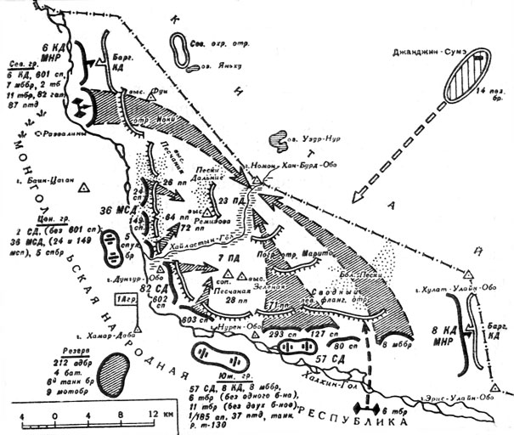

Схема окончательного разгрома японских агрессоров Приложение 6

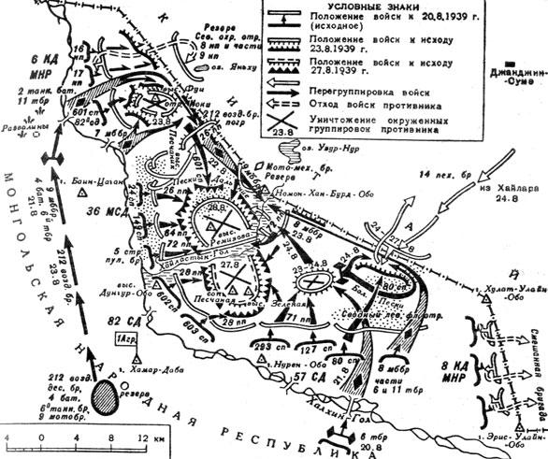

Приложение 7
Танкисты - Герои Советского Союза
2-ой в 1 ряду М.П.Агибалов, 3-й Г.М.Михайлов. осн. фонд № 203 стр. 100
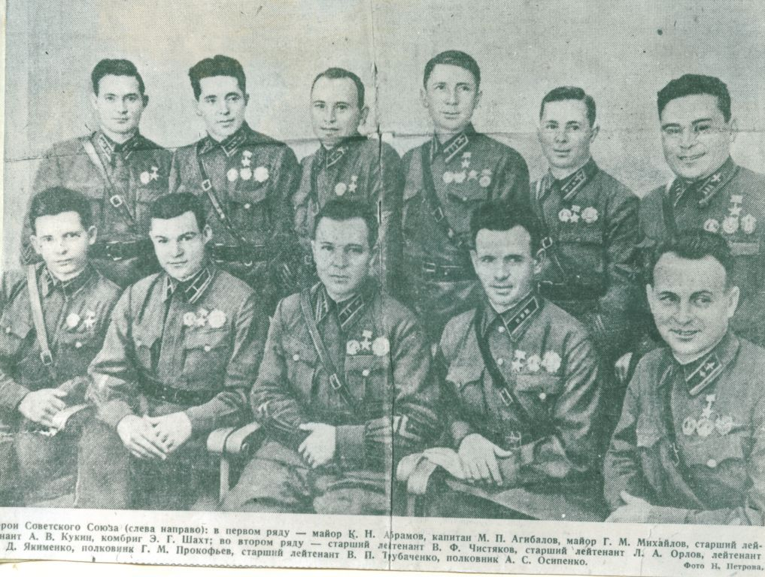

Приложение 8
Осн. фонд № 203 стр. 101
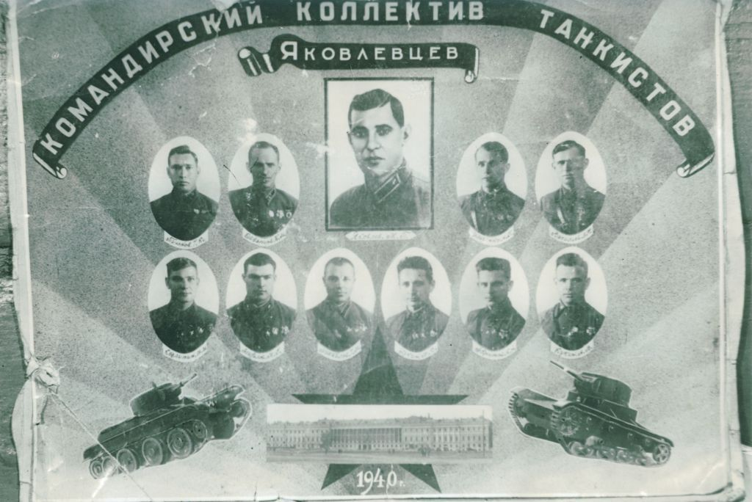

Приложение 9
Портрет Героя Советского Союза М.П. Агибалова. Наградной лист.
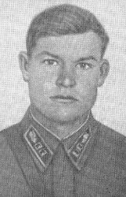
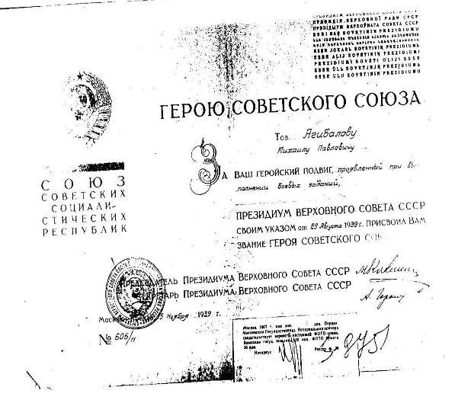

Приложение 10
Самара: ул. Железнодорожная переименована в ул. Агибалова

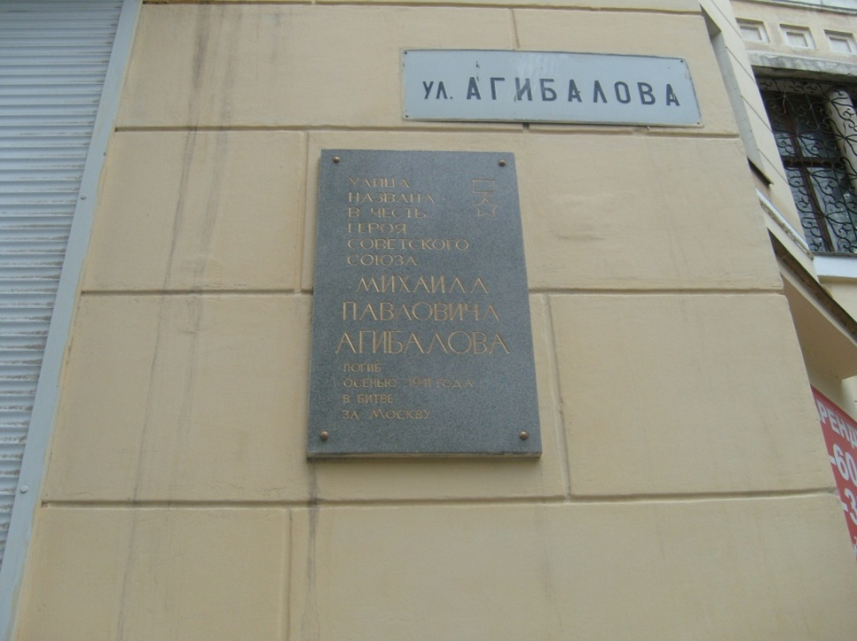

Приложение 11
1986 г. Родственники М.П.Агибалова в Зуевке, у дома, где он родился.
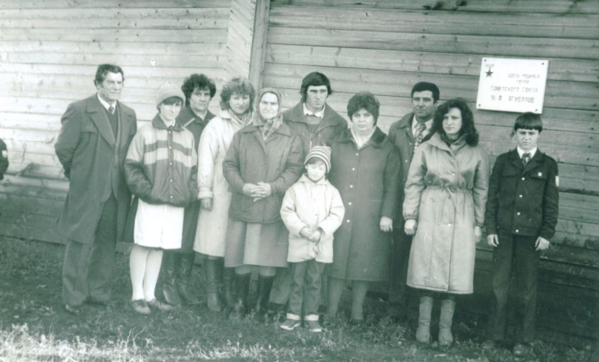

Приложение 12
Фото и фрагмент письма генерал-майора в отставке А.Л. Лесового
Осн. фонд № 292

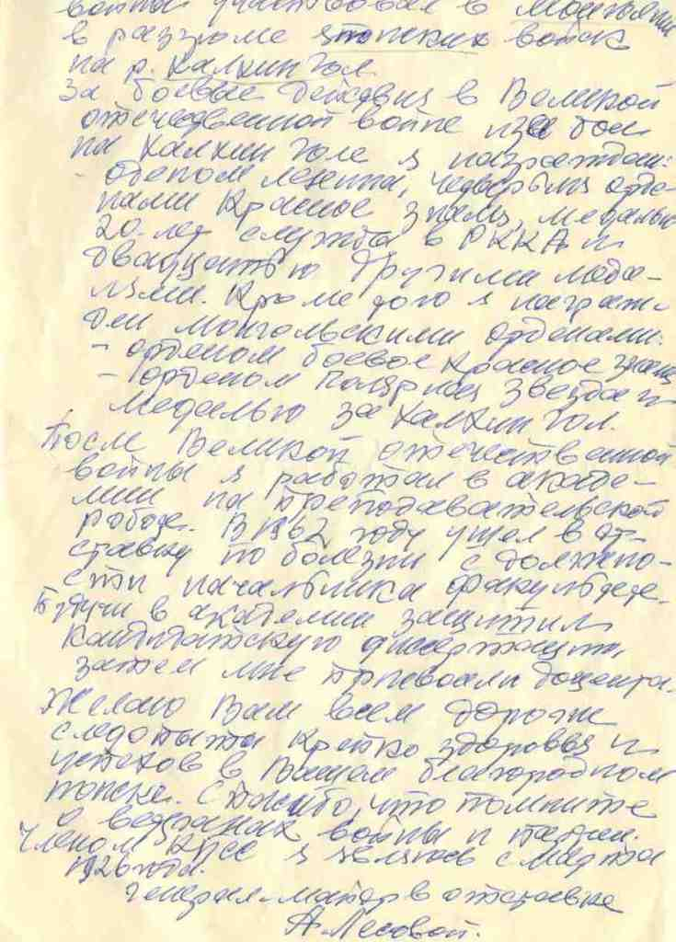
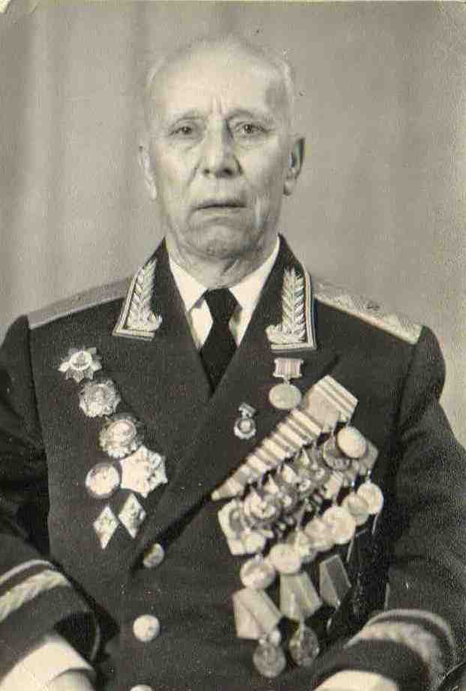

А.Л. Лесовой, генерал-майор

Приложение 13 Приложение 14
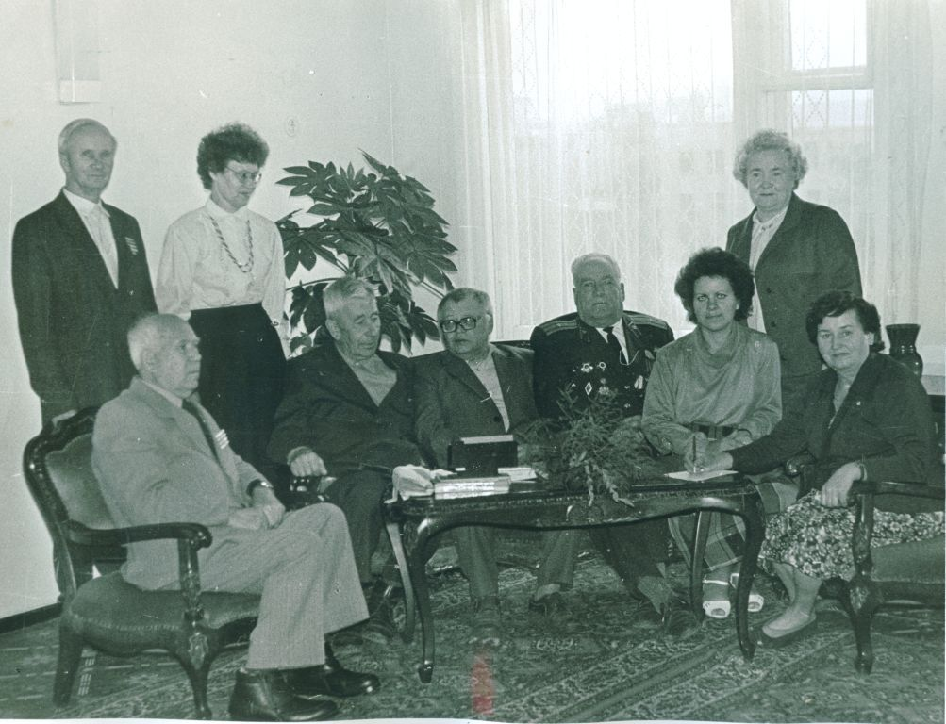
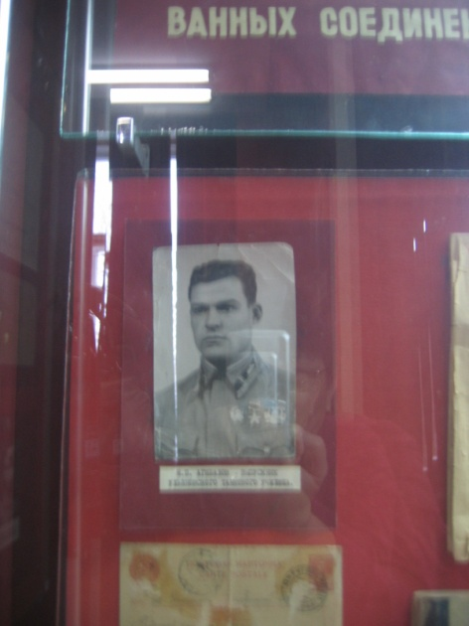

экспозиция в музее ПриВО Встреча с писателем И.И.Кузнецовым в Иркутске

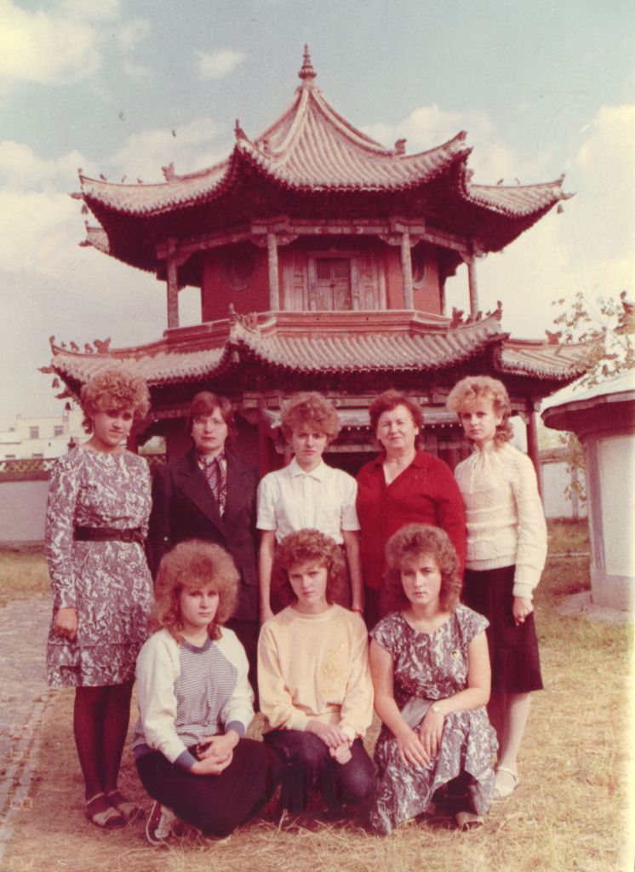
Приложение 15

Члены Зуевской делегации в МНР.

Приложение 16
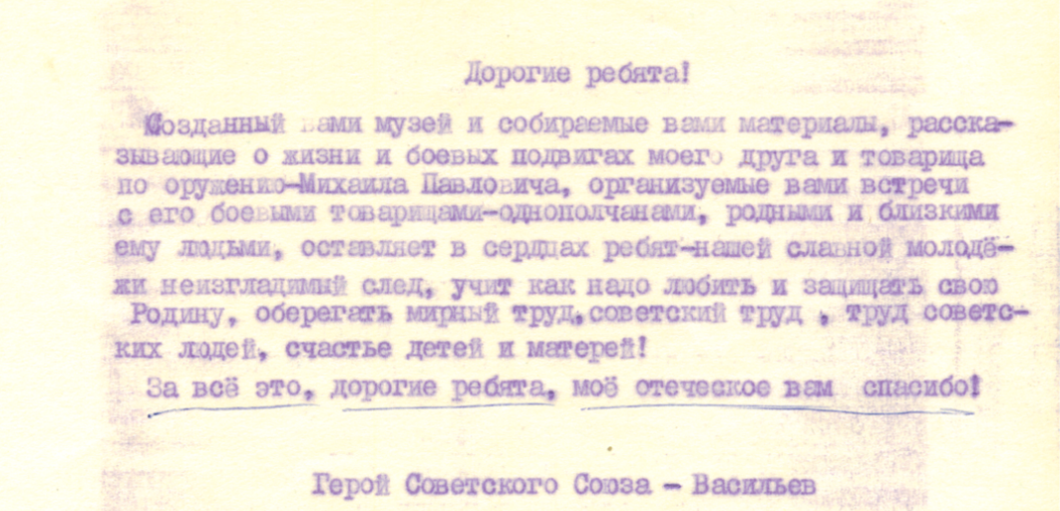
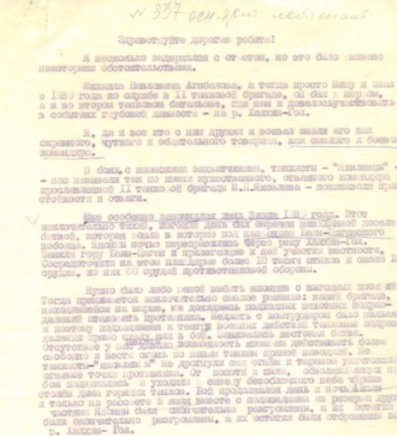
Фрагменты письма Героя Советского Союза А.Ф.Васильева. Осн. ф. 337

Воротников М.Ф. Г.К.Жуков на Халхин Голе.- М. 1989, стр. 251
Жуков Г.К. Воспоминания и размышления. - М.: АПН, 1972, стр. 601
Жуков Г.К. Воспоминания и размышления. - М.: АПН, 1972, стр.621
Шишов А. В. Россия и Япония. История военных конфликтов. — М.: Вече, 2001, стр. 374
Жуков Г.К. Воспоминания и размышления. - М.: АПН, 1972, стр.631
Жуков Г.К. Воспоминания и размышления. - М.: АПН, 1972, стр.652
Воротников М.Ф. Г.К.Жуков на Халхин Голе.- М. 1989, стр. 259
Жуков Г.К. Воспоминания и размышления. - М.: АПН, 1972, стр.624
Шишов А. В. Россия и Япония. История военных конфликтов. — М.: Вече, 2001, стр. 359
Воротников М.Ф. Г.К.Жуков на Халхин Голе.- М. 1989, стр. 268
Герои Советского Союза. Краткий биографический словарь. Том 1. М.: Воениз., 1987, стр. 56
? В.Ферапонтов Посвящается М.П. Агибалову, альбом, осн.фонд № 203, стр. 127
Михайлов А.И. Герои Земли Самарской.- Самара, 2002, стр. 19
Воротников М.Ф. Г.К.Жуков на Халхин Голе.- М. 1989, стр. 271
Воротников М.Ф. Г.К.Жуков на Халхин Голе.- М. 1989, стр. 326
Воротников М.Ф. Г.К.Жуков на Халхин Голе.- М. 1989, стр. 269
Там же, стр.270

